Trüschenfischen auf dem Urnersee
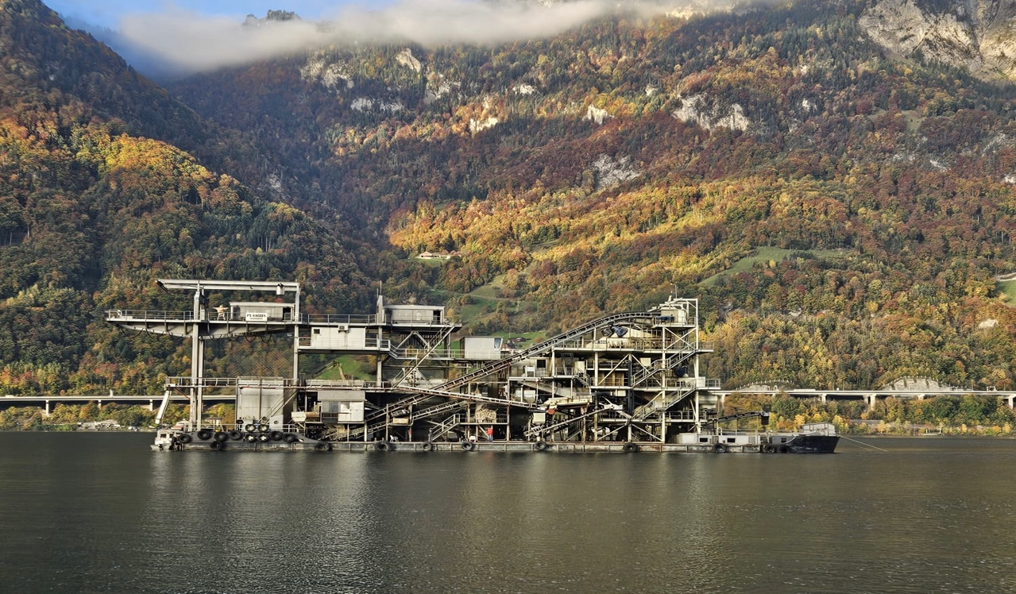
Am Samstag, 18. Oktober 2025, versammelten sich insgesamt 25 Fischer zum gemeinsamen Trüschenfischen auf dem Urnersee.
Die Anreise erfolgte über die Gotthardroute nach Flüelen, wo sich die Teilnehmer um 08:30 Uhr zur Überfahrt besammelten.
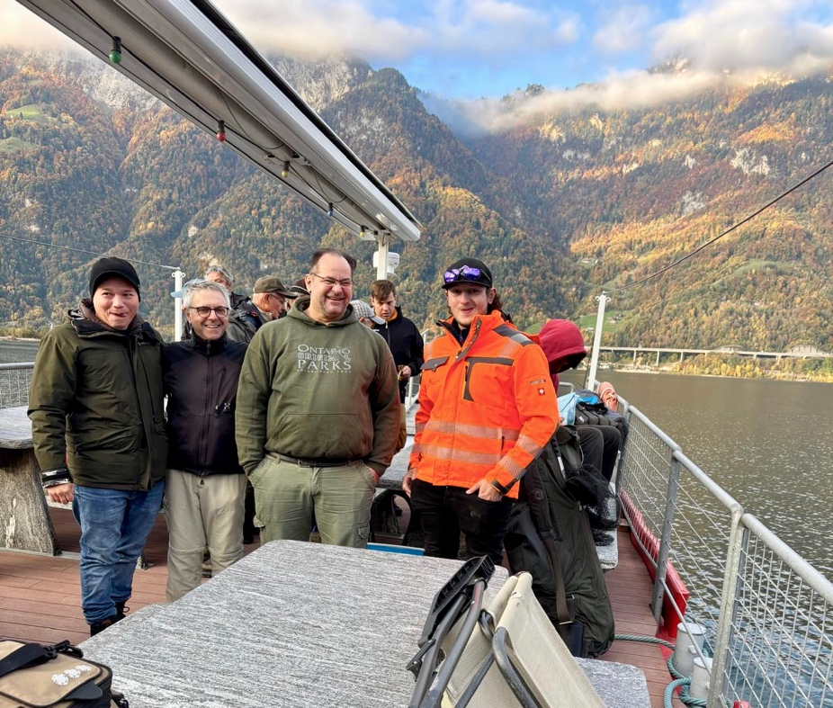
Um 09:00 Uhr legte das Ledischiff ab und brachte die Gruppe zum Schwimm-Bagger, dem Ausgangspunkt für diese spezielle Fischerei.
Gastgeber dieses Anlasses war der Urner Fischerverein, welcher für uns zusammen mit der Fischer Pachtgesellschaft Katzensee den Schwimmbagger der Sand-und Kieswerke Arnold & Co AG reservieren konnte.
Unser Verein war mit sieben Fischern vertreten und trug sogar massgeblich zum Erfolg des Tages bei! Doch schön der Reihe nach...
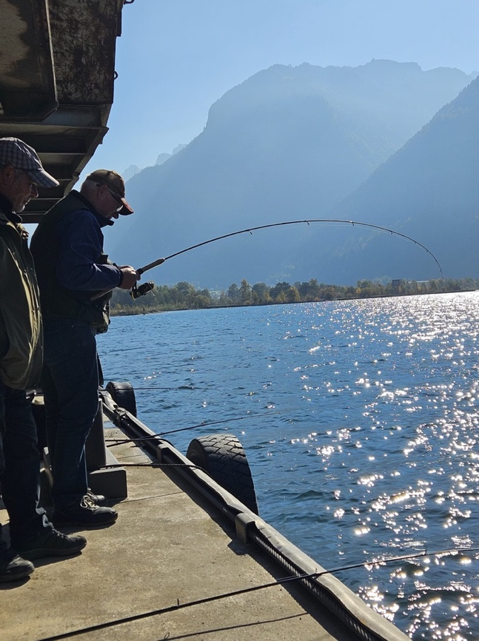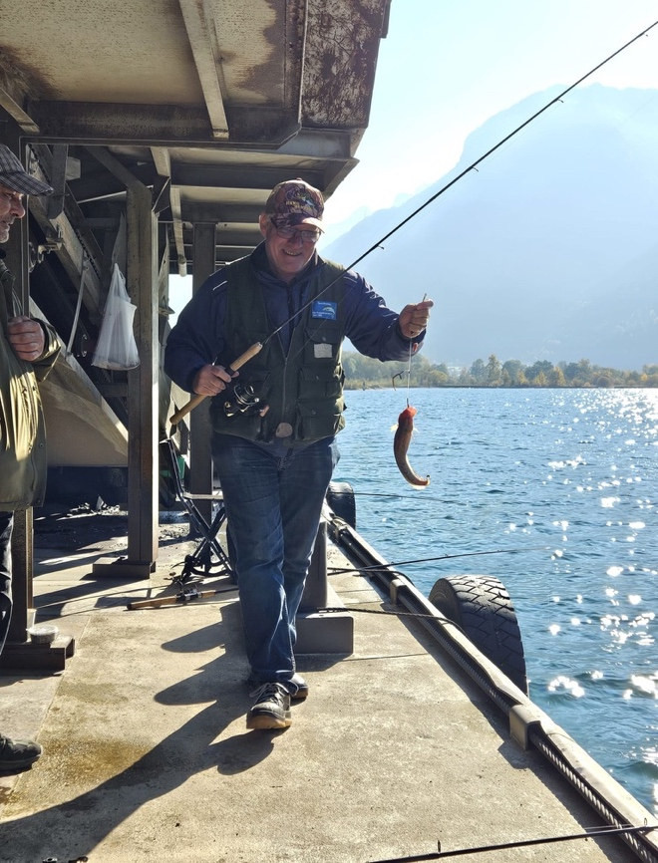
Ab etwa 09:30 Uhr wurde gefischt. Geduldig und mit höchster Konzentration wurde auf die Rutenspitze geschaut, ob sich da unten nicht etwas in der geheimnisvollen Tiefe des Urnersees an der Angel zu schaffen macht...
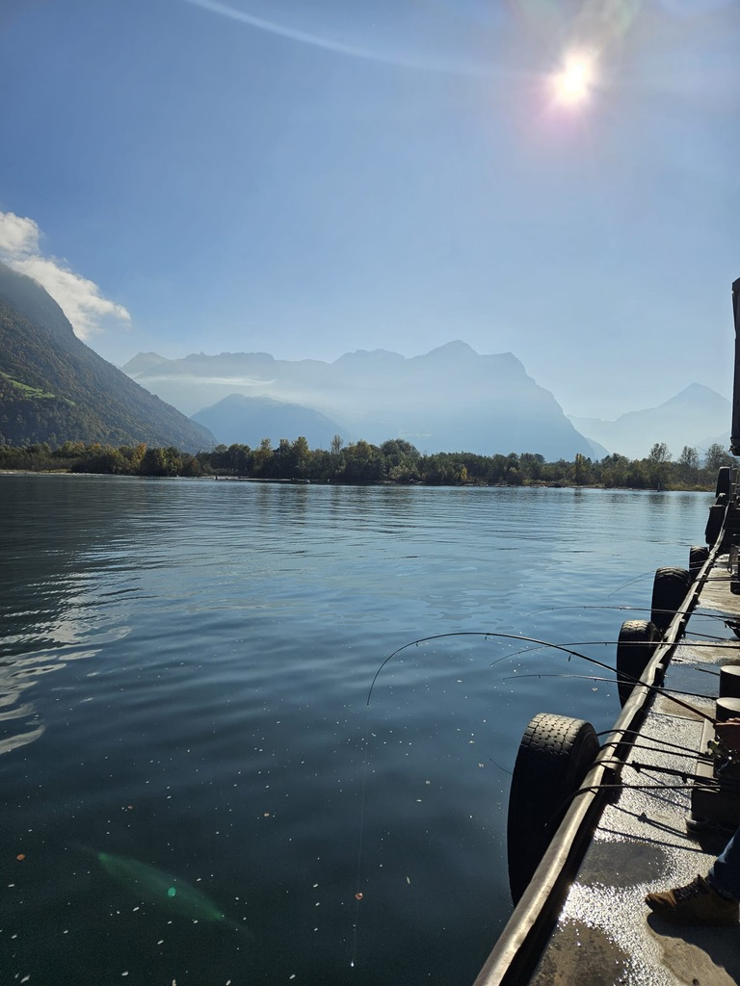
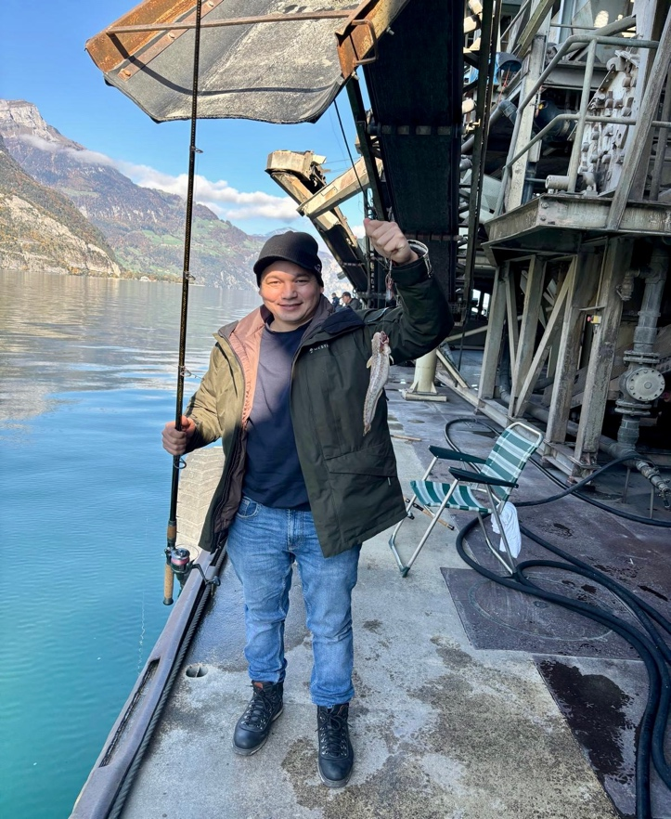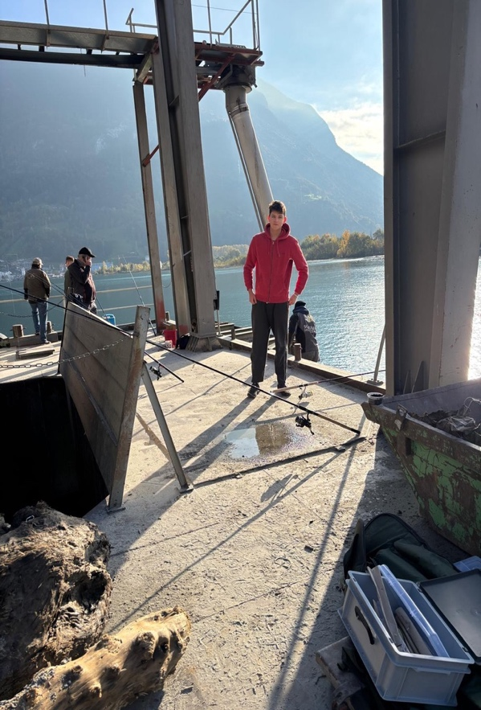
Die Fangbilanz konnte sich sehen lassen. Insgesamt wurden an diesem Tag Total 52 Trüschen gefangen.
Die UBS-Fischer-Crew verbuchte davon stolze 19 Stück!
Wow, ist das nicht ein hervorragendes Ergebnis, welches Einsatz, Leidenschaft, Ausdauer und nicht zuletzt das Können unserer Sportfischer unterstreicht!
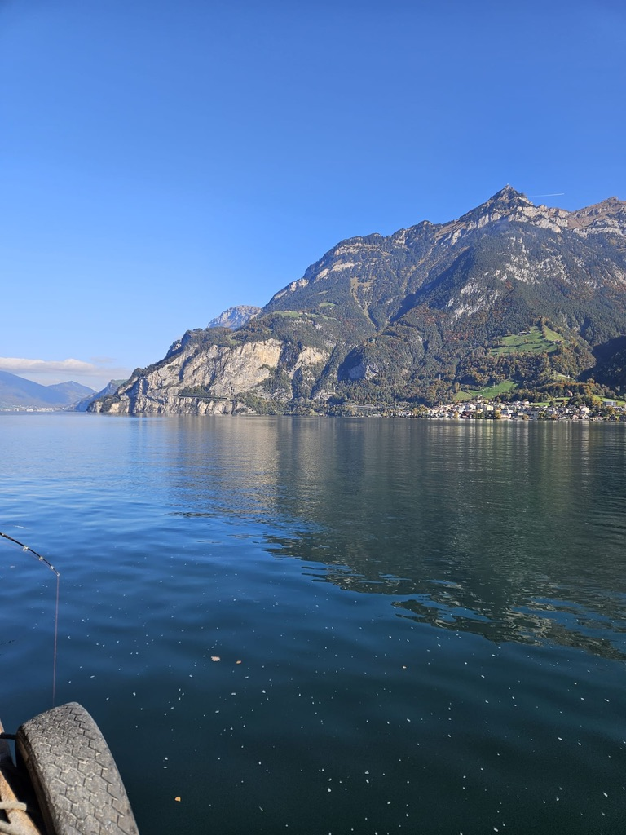
Doch nicht nur die Zahlen machten diesen Tag so ganz besonders...
Es war ein harmonisches Zusammensein, geprägt von guter Stimmung, Austausch unter Gleichgesinnten und dem gemeinsamen Erleben eines wunderschönen Herbsttages auf dem See!
Um 16:00 Uhr hiess es wieder «Leinen los» und das Ledischiff brachte uns sicher in den Hafen zum Ausgangspunkt zurück.
Solche Momente stärken die Gemeinschaft und bleiben lange in bester Erinnerung.
Petri Dank
Jose Otero

